桓台县民政局
2021年度政府信息公开工作年度报告

根据《国务院办公厅政府信息与政务公开办公室关于政府信息公开工作年度报告有关事项的通知》(国办公开办函〔2019〕60号)的规定，我单位以公众需求为导向，认真贯彻落实《政府信息公开条例》和相关政策文件要求，不断深化政务公开、规范推进政府信息公开，积极开展政策解读和工作宣传，编制《桓台县民政局2021年度政府信息公开工作年度报告》。本年度（2021年1月1日至2021年12月31日）报告内容由总体情况、主动公开政府信息情况、收到和处理政府信息公开申请情况、政府信息公开行政复议和行政诉讼情况、存在的主要问题、改进情况及其他需要报告的事项共六部分组成。现将我局2021年政务公开工作情况报告如下：
一、总体情况
（一）主动公开情况
1.2021年度，我单位按照《中华人民共和国政府信息公开条例》要求，认真梳理了本单位的各项工作职责，结合落实我县年度政务公开重点任务、要点，根据各科室职责细化分工，确定每个具体事项的公开标准，认真做好政府信息的主动公开工作，并增强工作透明度。2021年度，我单位通过政务公开网站、“桓台民政”微信公众号等平台，全年累计报送各类信息231条。其中政府信息公开指南1篇，政府信息公开年报1篇，业务工作、法规公文等其他信息137条。以文字、图片、视频等形式，及时发布重大政策和相关政策解读及我单位重点工作开展情况，积极回应社会关切，得到了广大群众的极大认可。
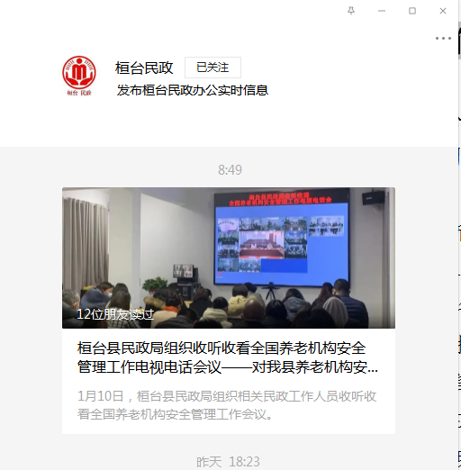
2.人大建议和政协提案。2021年，通过网站公开人大代表建议办理情况2件，公开政协委员提案办理情况4件。
（二）依申请公开情况
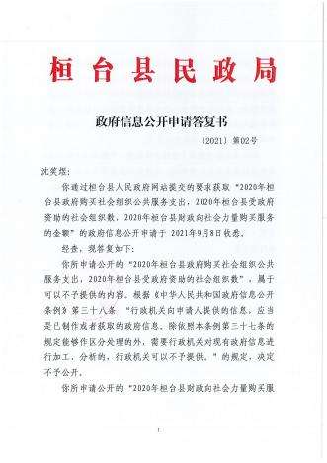
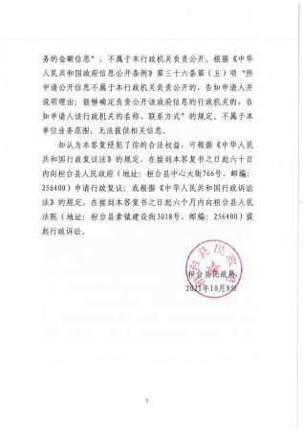
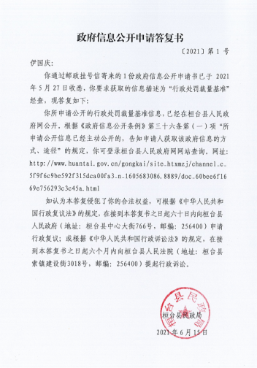
2021年度我单位收到依申请公开2件,均已及时给予答复。
（三）政府信息管理情况
在政府信息公开工作推进过程中，我单位积极拓展公开内容及方式，对于属于主动公开的信息，利用政府信息公开网站、微信公众号等渠道公开政府信息及提供信息咨询服务。我们本着“规范、明了、方便、实用”的原则，根据单位的实际，突出重点，创新形式，不断提高政府信息公开工作水平，主动向社会公开各类信息。
（四）平台建设
我单位充分发挥政府信息公开第一平台作用，优化栏目体系，增强服务功能，切实规范完善平台建设，确保信息准确及时发布。按照县政府办的统一要求，编制更新信息公开目录，补充完善业务工作、政府工作报告、法规公文、财政信息、机构职能、领导分工、规划计划等栏目；编制桓台县民政局信息公开标准化目录及主动公开目录。认真做好新旧平台的信息管理及维护工作，及时更新平台的信息公开栏目并做好日常维护，确保信息发布的规范性及时效性，以准确及时地反映我单位各项工作动态。
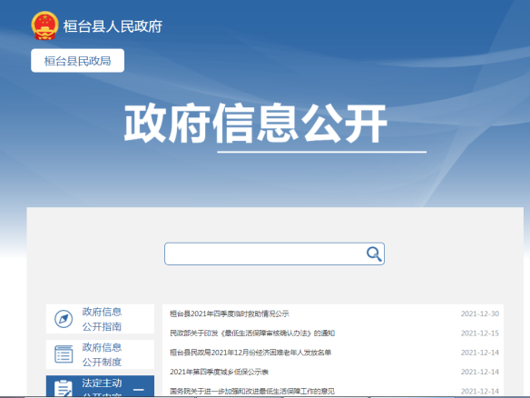
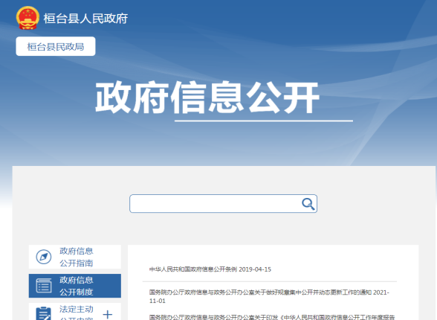
（五）监督保障情况
1.明确责任，建立健全组织领导机制。2021年，为保证我单位政府信息公开工作的有效实施，加强对政府信息公开工作的领导，我单位及时调整了政府信息公开工作领导小组成员，安排部署我单位政府信息公开工作，健全了由主要领导负总责，分管领导主抓，办公室具体负责，专人处理政府信息文件的分工及工作机制。
2.强化监督，完善公开制度。2021年，我单位进一步强化组织保障，规范主动公开、依申请公开流程，明确各科室工作职责和任务分工，强化制度保障。组织单位职工学习政务公开新条例，确保规范办理信息公开工作。同时，强化监督检查工作，实行定期检查与不定期检查相结合，鼓励广大干部、群众积极参与监督，积极反映公开过程中存在的突出问题，确保公开信息规范、准确。
二、主动公开政府信息情况
第二十条第（一）项
信息内容 | 本年新制作数量 | 本年新公开数量 | 对外公开总数量
规章 | 0 | 0 | 0
规范性文件 | 1 | 1 | 1
第二十条第（五）项
信息内容 | 上一年项目数量 | 本年增/减 | 处理决定数量
行政许可 | 0 | 0 | 0
其他对外管理服务事项 | 0 | 0 | 0
第二十条第（六）项
信息内容 | 上一年项目数量 | 本年增/减 | 处理决定数量
行政处罚 | 0 | 0 | 0
行政强制 | 0 | 0 | 0
第二十条第（八）项
信息内容 | 上一年项目数量 | 本年增/减
行政事业性收费 | 0 | 0
第二十条第（九）项
信息内容 | 采购项目数量 | 采购总金额
政府集中采购 | 7 | 108.2
- 收到和处理政府信息公开申请情况
（本列数据的勾稽关系为：第一项加第二项之和，等于第三项加第四项之和） |  |  | 申请人情况
 |  |  | 自然人 | 法人或其他组织 |  |  |  |  | 总计
 |  |  |  | 商业企  业 | 科研机  构 | 社会公益组织 | 法律服务机构 | 其他
一、本年新收政府信息公开申请数量 |  |  | 2 | 0 | 0 | 0 | 0 | 0 | 2
二、上年结转政府信息公开申请数量 |  |  | 0 | 0 | 0 | 0 | 0 | 0 | 0
三、本年  度办理结果 | （一）予以公开 |  | 1 | 0 | 0 | 0 | 0 | 0 | 1
 | （二）部分公开（区分处理的，  只计这一情形，不计其他情形） |  | 0 | 0 | 0 | 0 | 0 | 0 | 0
 | （三）不予公开 | 1．属于国家秘密 | 0 | 0 | 0 | 0 | 0 | 0 | 0
 |  | 2．其他法律行政  法规禁止公开 | 0 | 0 | 0 | 0 | 0 | 0 | 0
 |  | 3．危及“三安全  一稳定” | 0 | 0 | 0 | 0 | 0 | 0 | 0
 |  | 4．保护第三方合  法权益 | 0 | 0 | 0 | 0 | 0 | 0 | 0
 |  | 5．属于三类内部  事务信息 | 0 | 0 | 0 | 0 | 0 | 0 | 0
 |  | 6．属于四类过程  性信息 | 0 | 0 | 0 | 0 | 0 | 0 | 0
 |  | 7．属于行政执法  案卷 | 0 | 0 | 0 | 0 | 0 | 0 | 0
 |  | 8．属于行政查询  事项 | 0 | 0 | 0 | 0 | 0 | 0 | 0
 | （四）无法提供 | 1．本单位不掌握  相关政府信息 | 1 | 0 | 0 | 0 | 0 | 0 | 1
 |  | 2．没有现成信息  需要另行制作 | 0 | 0 | 0 | 0 | 0 | 0 | 0
 |  | 3．补正后申请内  容仍不明确 | 0 | 0 | 0 | 0 | 0 | 0 | 0
 | （五）不予处理 | 1．信访举报投诉  类申请 | 0 | 0 | 0 | 0 | 0 | 0 | 0
 |  | 2．重复申请 | 0 | 0 | 0 | 0 | 0 | 0 | 0
 |  | 3．要求提供公开  出版物 | 0 | 0 | 0 | 0 | 0 | 0 | 0
 |  | 4．无正当理由大  量反复申请 | 0 | 0 | 0 | 0 | 0 | 0 | 0
 |  | 5．要求行政机关确认或重新出  具已获取信息 | 0 | 0 | 0 | 0 | 0 | 0 | 0
 | （六）其他处理 |  | 0 | 0 | 0 | 0 | 0 | 0 | 0
 | （七）总计 |  | 2 | 0 | 0 | 0 | 0 | 0 | 2
四、结转下年度继续办理 |  |  | 0 | 0 | 0 | 0 | 0 | 0 | 0
- 政府信息公开行政复议、行政诉讼情况
行政复议 |  |  |  |  | 行政诉讼
结果维持 | 结果纠正 | 其他结果 | 尚未审结 | 总计 | 未经复议直接起诉 |  |  |  |  | 复议后起诉
 |  |  |  |  | 结果  维持 | 结果  纠正 | 其他  结果 | 尚未  审结 | 总  计 | 结果  维持 | 结果  纠正 | 其他  结果 | 尚未  审结 | 总  计
0 | 0 | 0 | 0 | 0 | 0 | 0 | 0 | 0 | 0 | 0 | 0 | 0 | 0 | 0
五、存在的主要问题及改进情况
我单位将继续按照县政府办统一要求进行政务公开工作，严格按照各项要求及时、规范上传政务信息。
（一）存在的主要问题
政务公开工作水平有待提高，政务公开的内容有待进一步充实，信息公开的流程还有待进一步规范。
（二）解决办法和改进措施
一是加强队伍建设。定期组织单位职工开展政务公开工作培训，不断提高政务信息工作人员的综合素质，增强处理信息的能力，提高信息质量。同时，加强公开内容审核力度，进一步提高干部职工信息化能力，提升单位政务公开工作水平；二是充实公开内容。按照“以公开为原则，不公开为例外”的总体要求，进一步按照政府公开信息目录，重点推进政府的信息公开公示。三是规范工作流程。进一步规范提高依申请公开的处理流程，开展政府信息公开的咨询服务工作，方便公众查阅、申请、获取政府信息。四是建立长效机制。着力建立和完善内容审查、更新维护、考核评估、监督检查评议、培训宣传和工作年报等工作制度，促进信息公开工作制度化、规范化发展。
六、其他需要报告的事项
(一）收费情况。2021年度，我局无收取政府信息公开信息处理费的情况。
（二）提案建议办理情况。2021年，我局共收到政协委员提案4件，人大代表建议2件。在办理工作中，严格执行一把手负责制，各相关科室和下属单位领导为提案办理的具体负责人，研究明确具体办理措施，层层落实工作责任，做到了政协提案办理事事有回音，件件有着落。
（三）政务公开要点落实情况。规范政务公开，围绕与群众关系密切的行政行为和服务事项，按照“应公开、尽公开”要求全面梳理公开事项，细化公开内容，督促指导各科室和下属事业单位及时按照相关法律法规要求做好主动公开工作，进一步提高基层政务公开的针对性、实效性。
（四）政务公开工作创新情况。本年度无政务公开工作创新情况。

桓台县民政局
2022年1月26日

